附件1
会场位置图
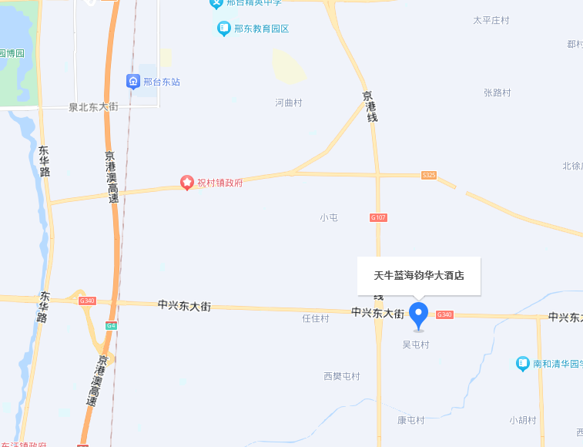
会场位于天牛蓝海钧华大酒店（邢台市南和区和谐路5号）
——距离邢台东站约8公里；
——距离邢台站约15公里。

